**Тема: Народные промыслы художественной вышивки.**

**Цели:**

1. Познакомить учащихся с видами старинных народных вышивок. Сформировать понятие «орнамент».

2. Отработать навыки и умения при решении творческих задач на вариацию и импровизацию, используя различные материалы.

3. Развивать эстетический и художественный вкус, творческую активность и мышление учащихся.

4. Формировать любовь к национальному искусству, к различным видам творчества: вышивке, литературному и музыкальному фольклору.

**Оборудование и материалы:**

1. Интерактивная доска с презентацией.

2. Изделия с вышивкой в разных стилях.

3. Музыкальный ряд: русские народные песни.

**План урока:**

1. Беседа о вышивке как виде народного творчества.

2. Понятие об орнаменте. Формы и мотивы вышивок разных народов.

3. Культовое значение элементов орнамента.

4. Прослушивание русских народных песен.

5. Постановка художественной задачи, выбор композиции и приемы работы.

6. Вышивание.

7. Окончание работы. Выставка и обсуждение работ, оценка.

**Ход урока:**

Ребята! Именно в такую пору, поздней осенью, когда заканчивались работы на полях, на земле, когда солнце уходил за горизонт очень рано, ночи становились все длиннее наши бабушки, прабабушки садились на вечерний труд. Труд душе приятный, полезный. Который радует глаз, заставляющий мыслить, напевать, а иногда погрустить. Конечно же, это вышивание! Вышивание в разных стилях, но которое приводит к единому – к красоте.

Испокон веков славилась наша земля искусством мастериц – рукодельниц. Вся женская половина деревни пряла, ткала, вышивала, даря дивное узорочье всем на радость. Праздничные одежды, скатерти, края покрывал, полотенца – все было украшено тканым или вышитым орнаментом.

Вышивкой занимались повсюду, но в каждой губернии России она звучало по своему, сохраняя черты местного своеобразия.

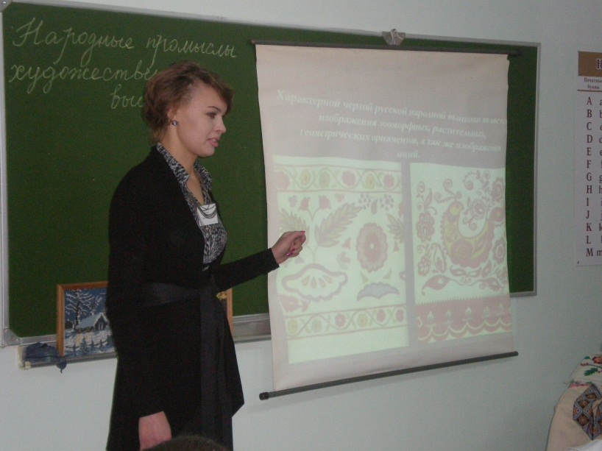

Всеми нами любимая вышивка крестом, так же как и другие виды рукоделия имеет свою историю. Нет точных сведении о том, где и когда появилась вышивка вообще. Вышивок, датируемые ранее ХII века не осталось. Но изображения одежды и предметов интерьера свидетельствуют о том, что вышивка появилась намного раньше.

Отличительной особенностью восточных вышивок является многообразие применяемых цветов и сложностью орнамента.

В русской народной вышивке это стилизованные изображения животных и птиц.

Украшение костюма – не пустая забава. Это были словно передающиеся из поколения в поколение заветные письмена, которые можно читать, как книгу. Ученые отмечают три значения орнамента:

1. Слава божеству! Праздник.

2. Просьба плодородия.

3. Благодарность Богу за содеянное.

Узоры вышивки имеют очень глубокий смысл. Все вышитые вещи густо усеяны знаками солнца, земли и воды. А одежда человека должна была быть изготовлена со всеми заклятиями, делавшими ее непроницаемой для духов зла.

…Тихо звучит музыка.

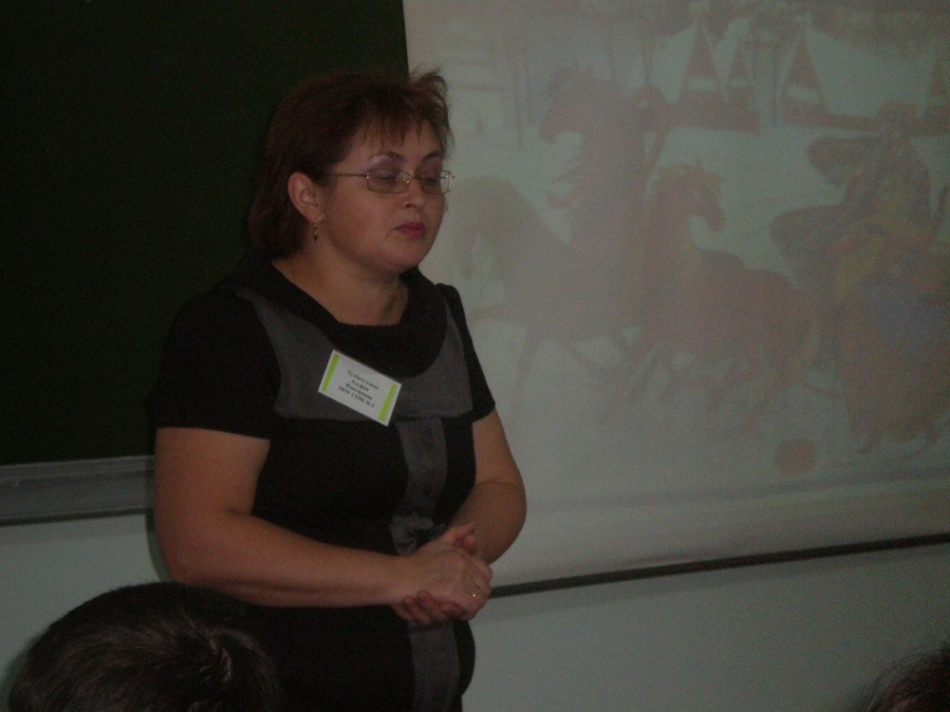

Полюбить Россию можно лишь тогда, когда увидишь всю прелесть русской природы, сквозь душу пропустишь трагическую и героическую историю русского народа, удивишься красоте архитектурных ансамблей, послушаешь прекрасную музыку, прикоснёшься к истинным творениям русского народа.

Земля наша испокон веков славилась своими добрыми мастерами людьми, которые создавали и создают своими руками сказочную красоту.

Для того, чтобы любить, необходимо всё это видеть и знать. В России народных художественных промыслов великое множество, вот и сегодня мы познакомимся с некоторыми их них.

Откуда пошло это название «промыслы» ?

…Очень давно, когда ещё сельскохозяйственная техника была слишком просто, а малоплодородные земли не давали хороших урожаев зерновых, население было вынуждено заняться разными промыслами. Потом промысловая продукция обменивалась на хлеб и другие необходимые предметы. Люди наблюдали за природой и отражали эти наблюдения в произведениях народного творчества.

…Искусство народных промыслов – это связующее звено прошедшего с настоящим, настоящего с будущим…

Образный язык декоративного искусства имеет свои особенности. Цвет и форма часто имеют символическое значение.

Большую тайну хранят в себе древние славянские орнаменты, полные глубокого смысла для тех, кто любовно и трепетно запечатаевам в них свои надежды и отчаянья, свое понимание устроения мира и его красоты.

Давайте представим, что нам в руки попала большая редкость---сделанная на Руси нашими предками.

**«Весело поётся, весело и прядётся»**

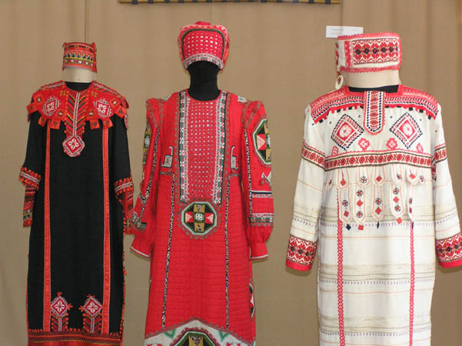

Люди верили в то, что если желание «изобразить», то оно обязательно сбудется. Какое же самое большое желание было у людей? ЖИТЬ.

Жизнь природы меняется: зимой всё спит, весной---расцветает, летом---плодоносит, осенью— увядает.

Всё это зависит от великого и могущественного светила---СОЛНЦА. За всё то многое, что может дать Солнце человеку, его и считали самой-самой главной силой и устраивали в честь него праздники, входили хороводы и пели.

**«Гусли---мысли мои, песня—душка моя»**

Начинаются дни золотые

Молодой беззаветной любви.

Ах вы, кони мои вороные,

Черны вороны — кони мои!

Сегодня мы с вами приоткрыли тайну рисунков и увидели, что в украшение предметов человек вкладывал не только своё понимание красоты, но и определённый смысл в изображаемый им мир, своё желание жить в согласии с природой. Знаки солнца, воды, семян, ростков---это элементы, из которых можно сочинить много красивых орнаментов, чередуя, повторяя знаки.

У фольклора, как искусства звучащего слова, налицо особая поэтика, учитывающая условия устной передачи и восприятия художественного содержания в условиях непосредственного контакта исполнителя-творца и его слушателей.

**«Какие думы, такие и песни»**

…Слушание народных песен.

Богата земля разнообразными народными инструментами.

**«Гусли звончатые думку за горы заносят, из-за гор выносят»**

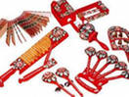

..Слушание звучание различных инструментов.

В России любили песни, пляски, в селе рождались чудо сказки.

**«Из песни слова не выкинешь»**

…Исполнение любимых песен.

**«У ВСЯКОЙ ПЕСНИ СВОЙ КОНЕЦ»**

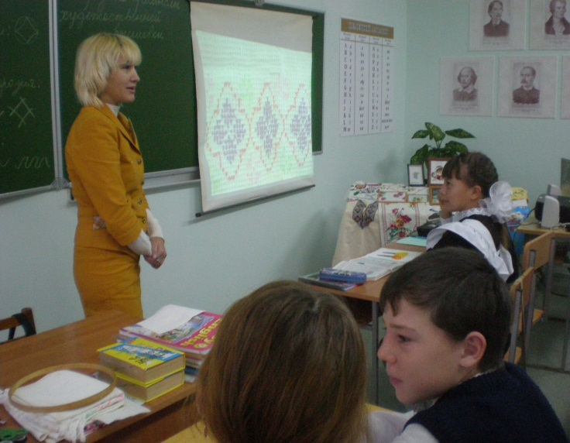

Ребята, вы только что прослушали учителя исскуства, Рамзию Рафатовну, которая рассказала вам о национальных костюмах народов России с применением вышивки.

А мы с вами сегодня попробуем заняться вышиванием.

1. Искусство вышивания имеет многовековую историю. Это интересный, увлекательный, творческий труд ,который может принести много радости, заполнит досуг, введет в мир прекрасного.

2. К старинным русским швам относятся: роспись или полукрест, набор, крест, счетная гладь… Крест является самым легким для освоения видов вышивок ,он относится к счетным видам вышивок.

- А знаете ли вы, на какой ткани вышивают крестиком?

Это ткани полотняного переплетения на основе квадратов, т.е. канва, вафельное полотенце.

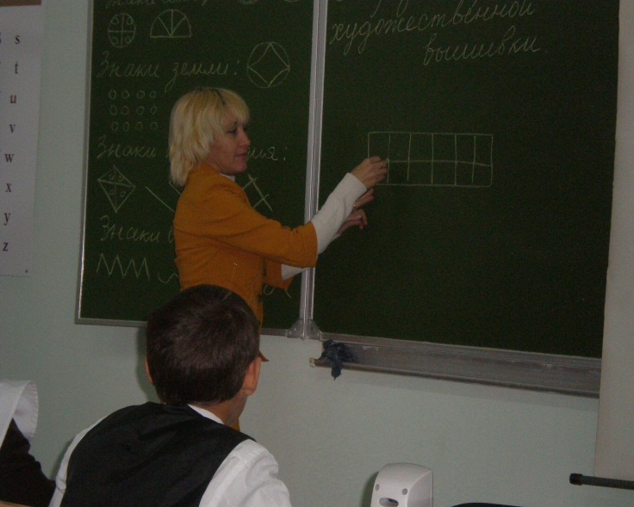

3. Д ля начала нужно определиться, что мы хотим вышивать. Да что угодно…

4. Тогда выбираем картину (смотрим выставку с изображением животных, растений и. т. д.)

5. Раздача материала (образцы вышивок на бумаги через ксерокс, готовые схемы)

**Практическая работа**

1. Выполнение работ на вафельных тканях.

2. Раздача инструментов и оборудования (пяльца, нитки мулине, иголки с тупым носиком, ножницы)

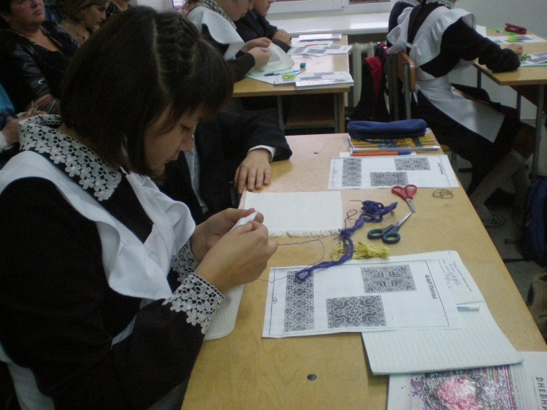

Инструктаж по технике безопасности

-при работе с острыми предметами

Заключительная часть

1.Итоги урока

2.Оценки за урок

3.д/з

В завершении «Мастер-класса» показ выставки работ в разных стилях вышивания.